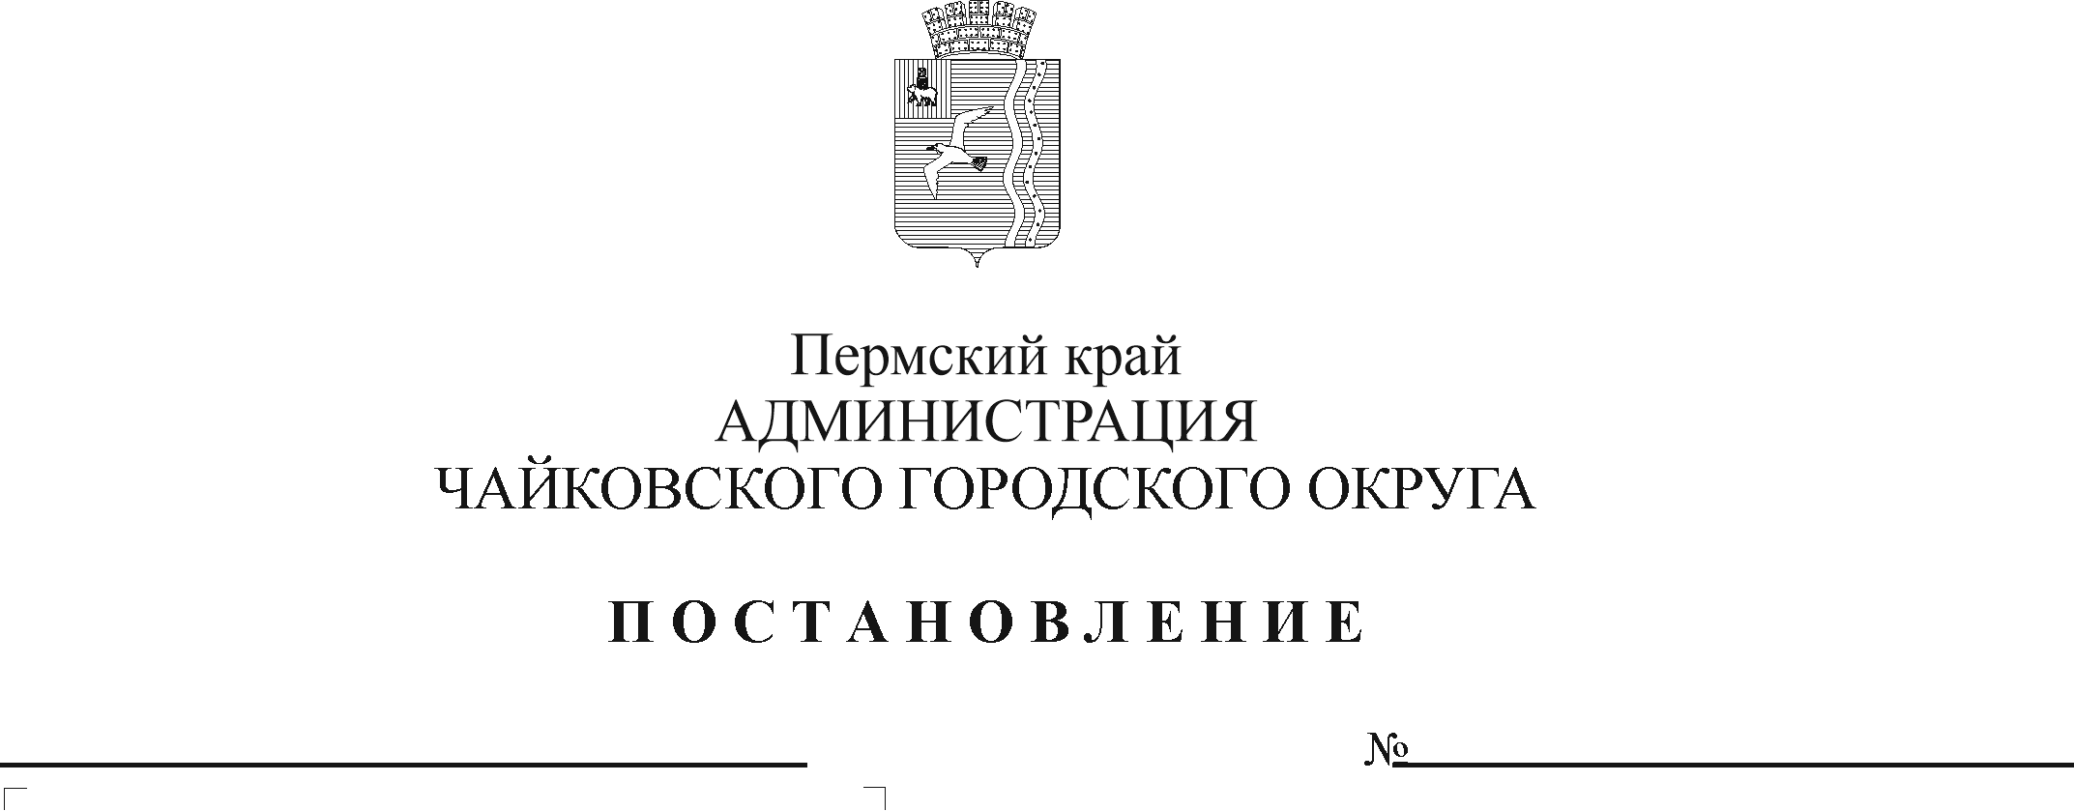

В соответствии с Федеральным законом от 6 октября 2003 г. № 131-ФЗ «Об общих принципах организации местного самоуправления в Российской Федерации», Федеральным законом от 29 декабря 2012 г. № 273-ФЗ «Об образовании в Российской Федерации», Уставом Чайковского городского округа

ПОСТАНОВЛЯЮ:

1. Внести в Порядок предоставления и расходования средств на организацию питания детей с ограниченными возможностями здоровья в общеобразовательных организациях Чайковского городского округа, утвержденный постановлением администрации Чайковского городского округа от 9 марта 2022 г. № 245 (в редакции постановлений администрации Чайковского городского округа от 17 августа 2022 г. № 891, от 7 ноября 2022 г. № 1199, от 20 ноября 2023 г. № 1101, от 14 марта 2024 г. № 252), следующие изменения:
   1. пункт 1.10. изложить в следующей редакции:

«1.10. Размер стоимости предоставления бесплатного двухразового питания включает стоимость набора продуктов питания, необходимых для приготовления пищи, и расходы, связанные с организацией питания и процессом приготовления пищи, и составляет в 2025 году:

1.10.1. в общеобразовательных организациях:

на уровне начального общего образования - 145,45 рублей в день на одного обучающегося;

на уровнях основного общего и среднего общего образования - 157,72 рублей в день на одного обучающегося;

1.10.2. в специальной (коррекционной) общеобразовательной школе:

на уровне начального общего образования - 182,07 рубля в день на одного приходящего обучающегося;

на уровнях основного общего и среднего общего образования – 182,07 рубля в день на одного приходящего обучающегося.»;

* 1. в пункте 1.12.1 цифры «42,00» заменить цифрами «44,18»;
  2. в пункте 1.12.2 цифры «149,93» заменить цифрами «157,72»;
  3. в пункте 1.13. цифры «173,07» заменить цифрами «182,07»;
  4. пункт 2.15. дополнить абзацем следующего содержания:

«Соглашением устанавливается план мероприятий по достижению результатов предоставления субсидии.»;

* 1. пункт 4.3. дополнить абзацем следующего содержания:

«Мониторинг достижения значений результатов предоставления субсидии и событий, отражающих факт завершения соответствующего мероприятия по получению результата предоставления субсидии (контрольная точка), осуществляется в порядке, установленном Министерством финансов Российской Федерации.».

2. Опубликовать постановление в газете «Огни Камы» и разместить на официальном сайте администрации Чайковского городского округа.

3. Постановление вступает в силу с 1 января 2025 г.

Глава городского округа –

глава администрации

Чайковского городского округа А.В. Агафонов